# 转专业申请（学生网页版）

# 一、转专业申请

1、登陆教务系统学生端-学籍。 如下图，点击【转专业申请】；

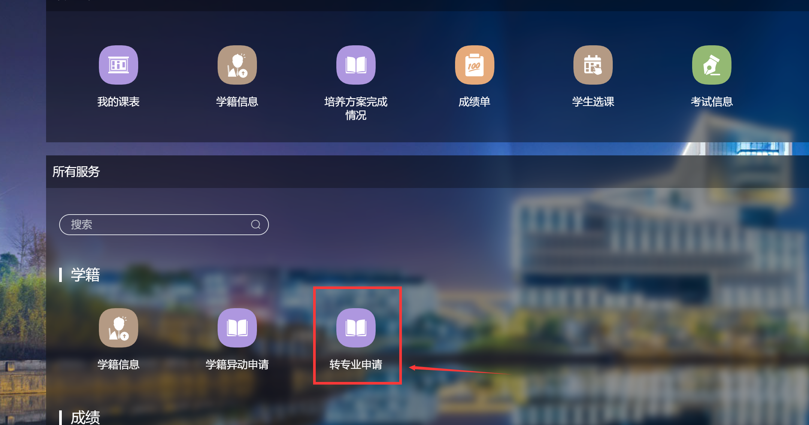

2、点击【进入】，

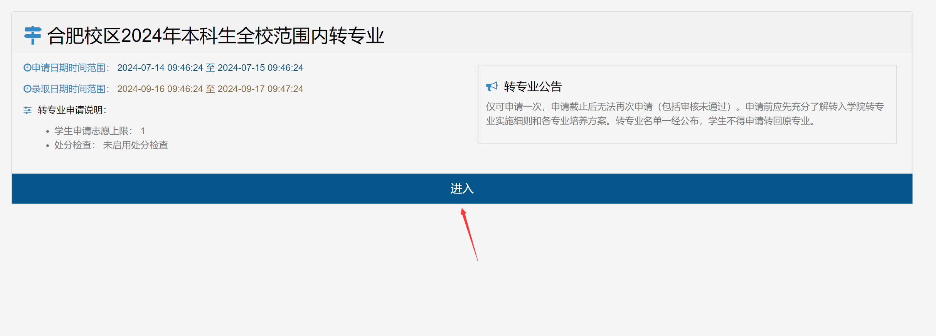

3、点击【确认】，此处需要浏览3秒才可以点确认。

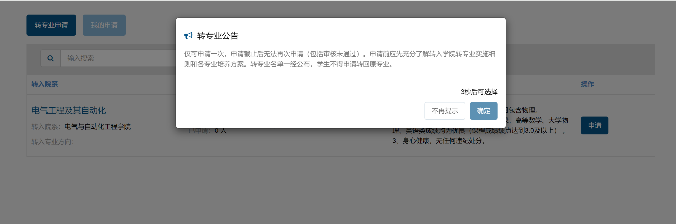

4、根据想要转的专业，点击对应后面的【申请】按钮。

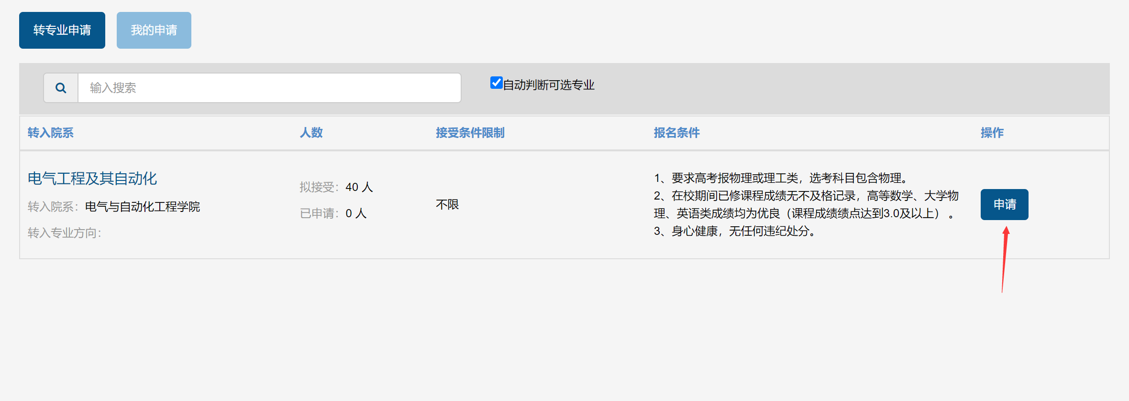

5、填写转专业理由和手机号码，点击【提交】。

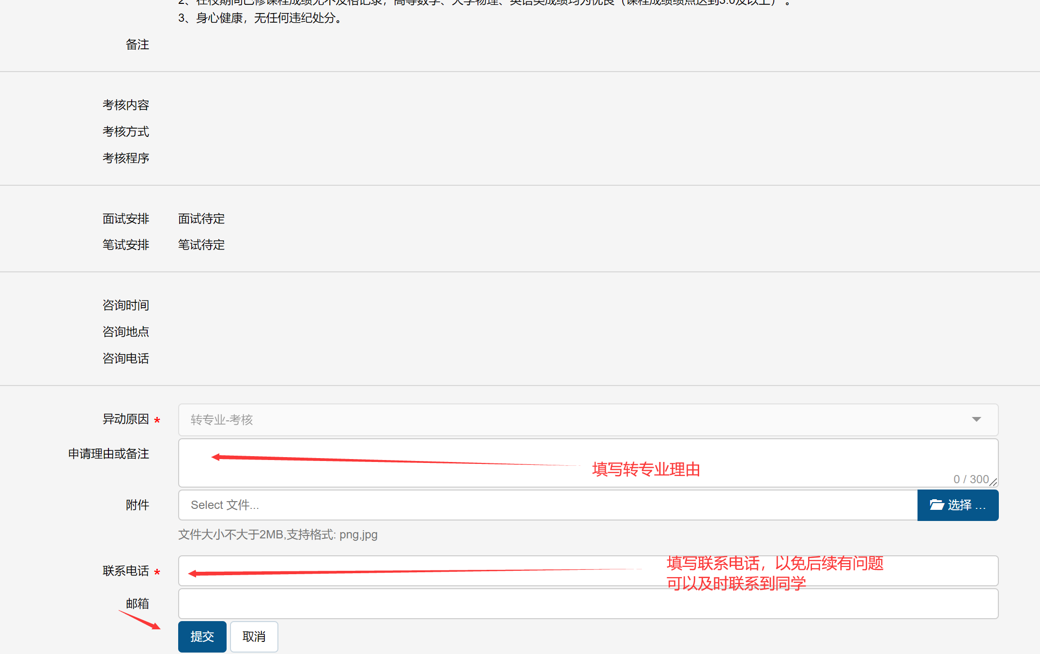

6、提交后进入已申请页面；

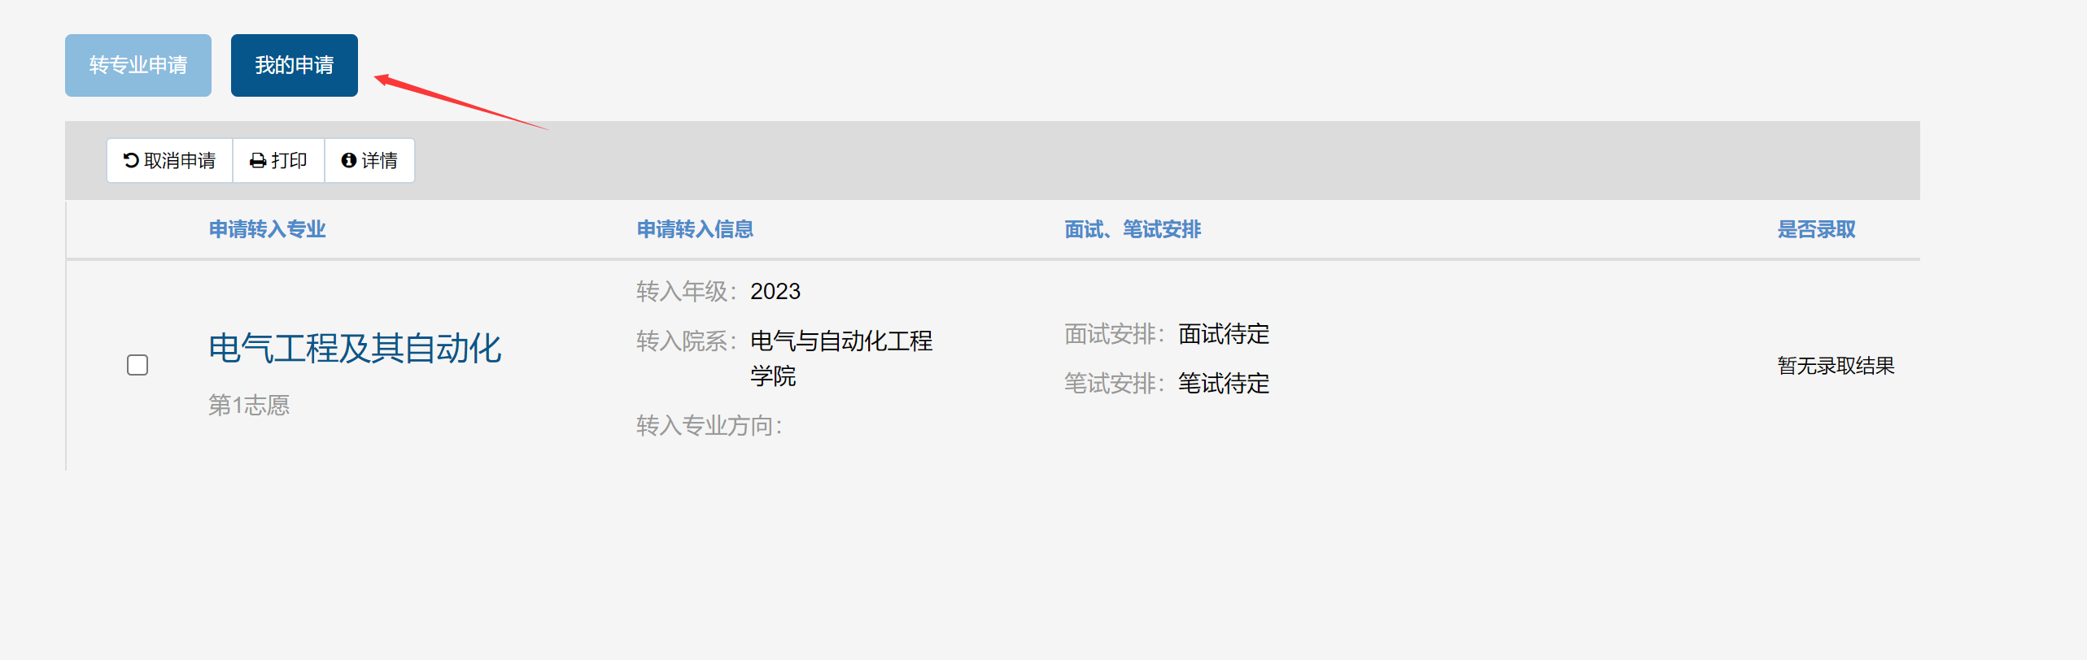

7、如果不想申请此专业，可以选择申请单，点击取消申请；

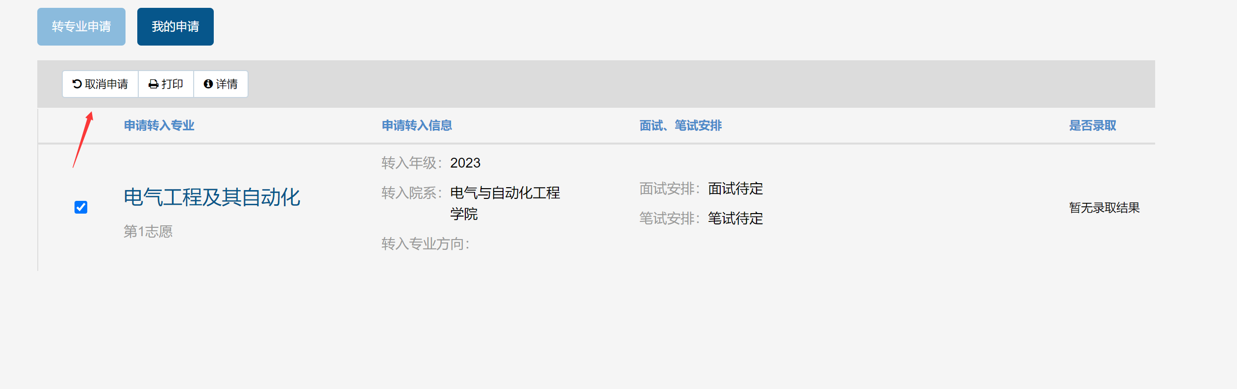

8、取消后请返回转专业申请页面继续申请即可；

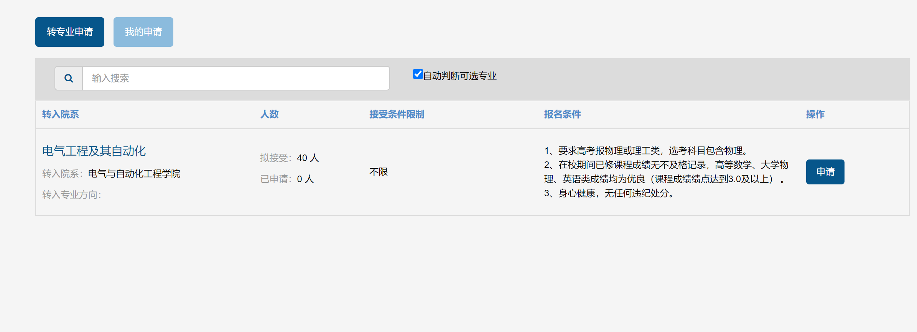

9、查看转专业进度；

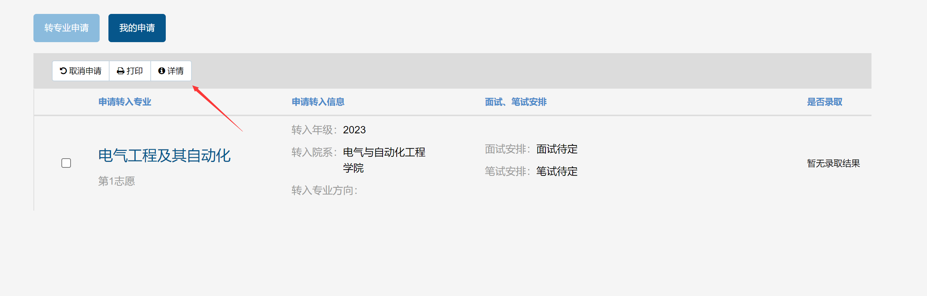

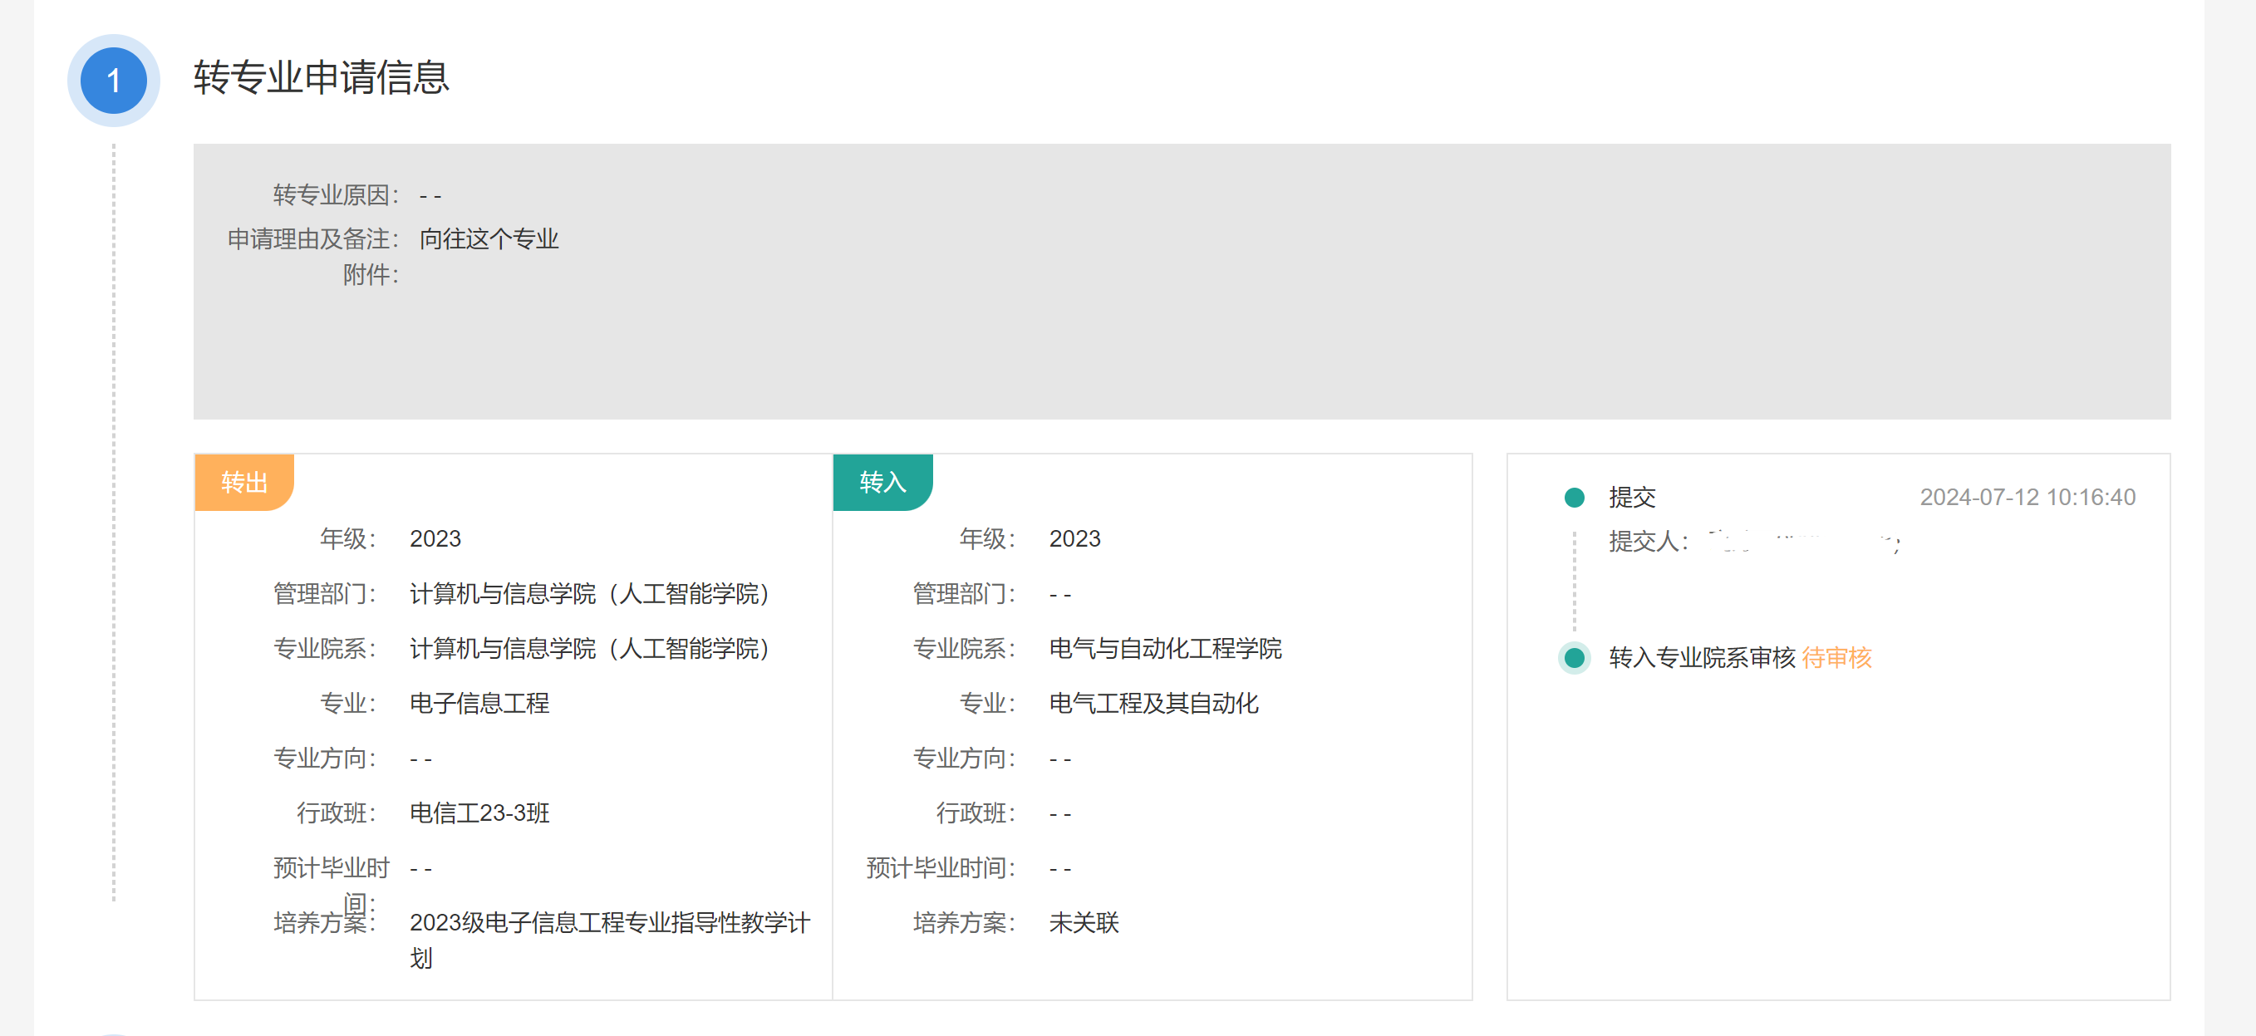

10、查看是否录取

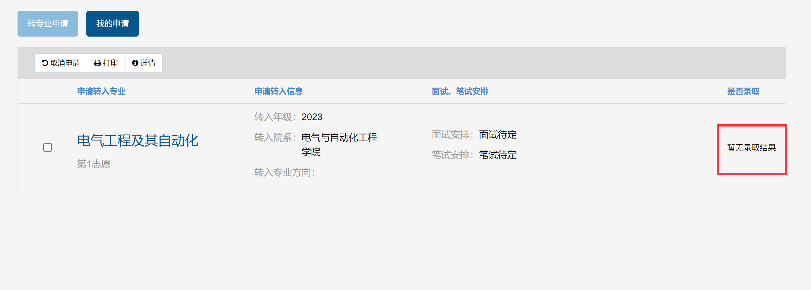

# 转专业申请（学生移动端）

# 一、转专业申请

1、关注合工大教务官方公众号



绑定公众号后。 如下图，点击【移动教务】；

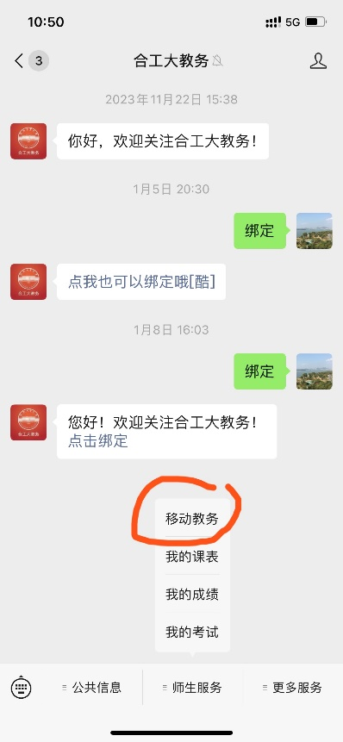

2、点击移动教务首页，点击【更多】，

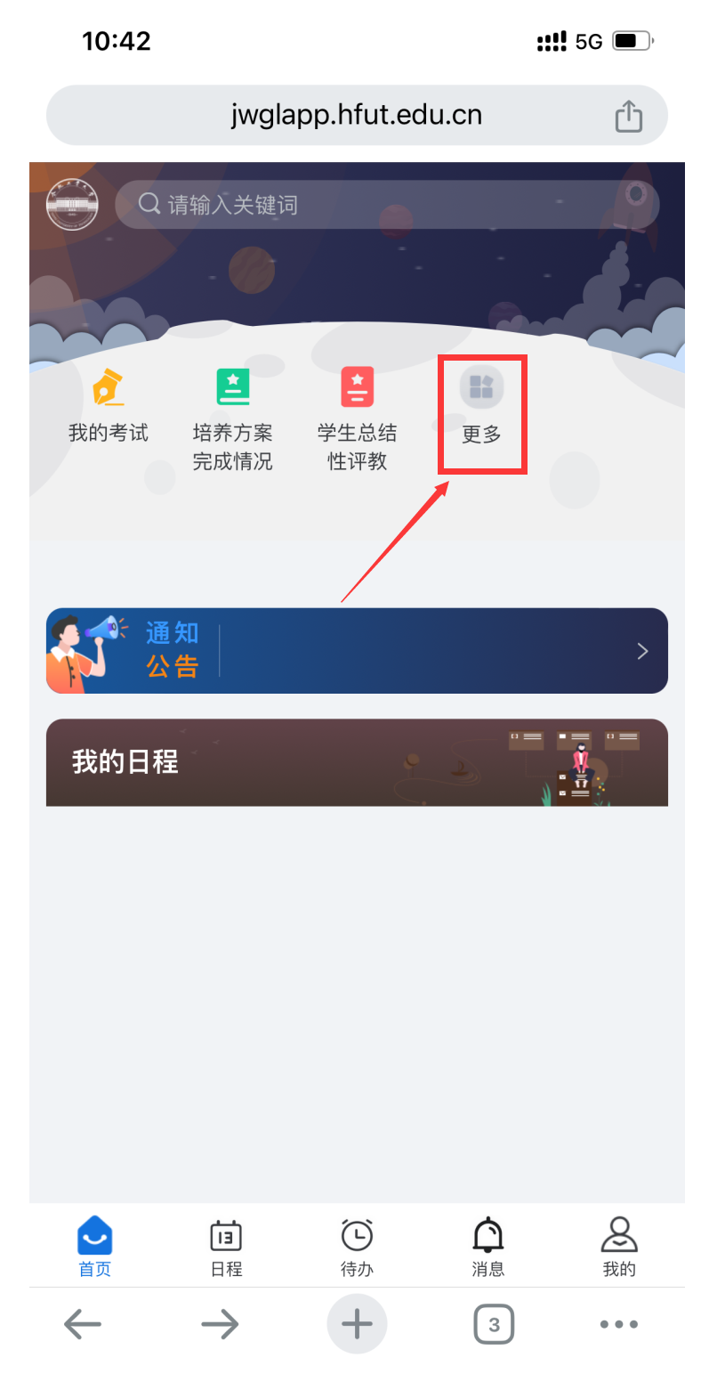

3、点击学籍中【转专业申请】；

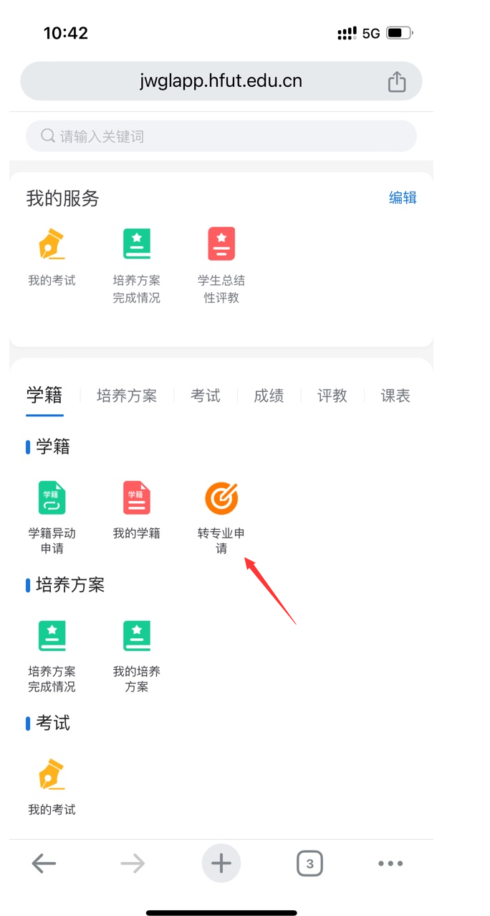

4、点击【申请】按钮。

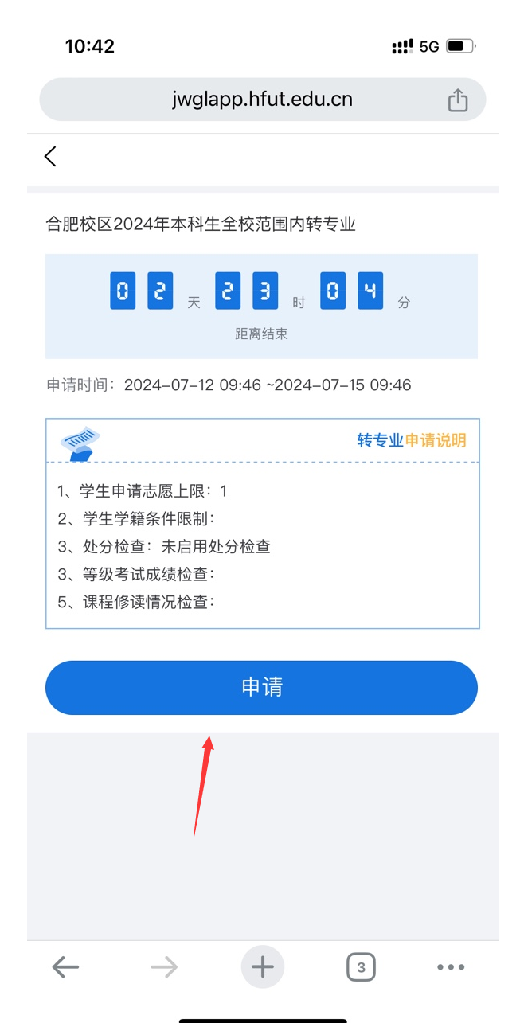

5、选择需要转入的专业，点击对应后面的【申请】按钮。

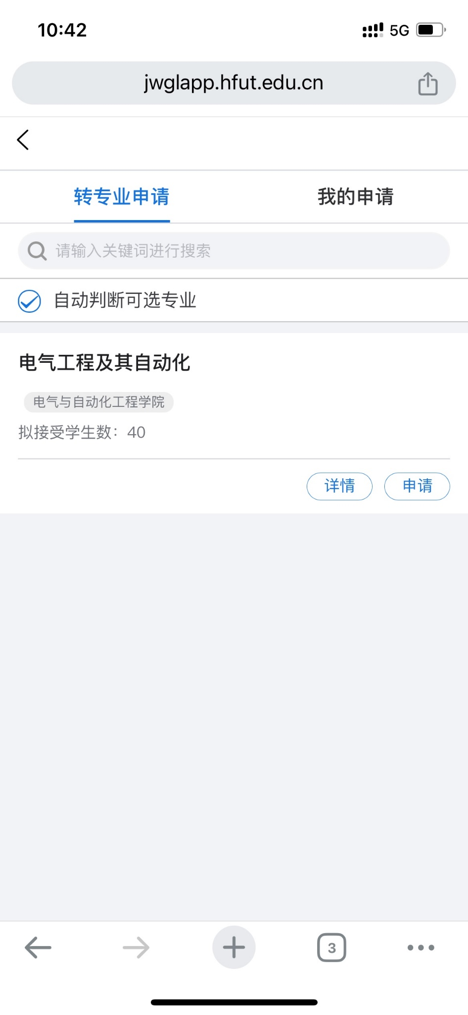

6、填写转专业理由和手机号码，点击【提交】。

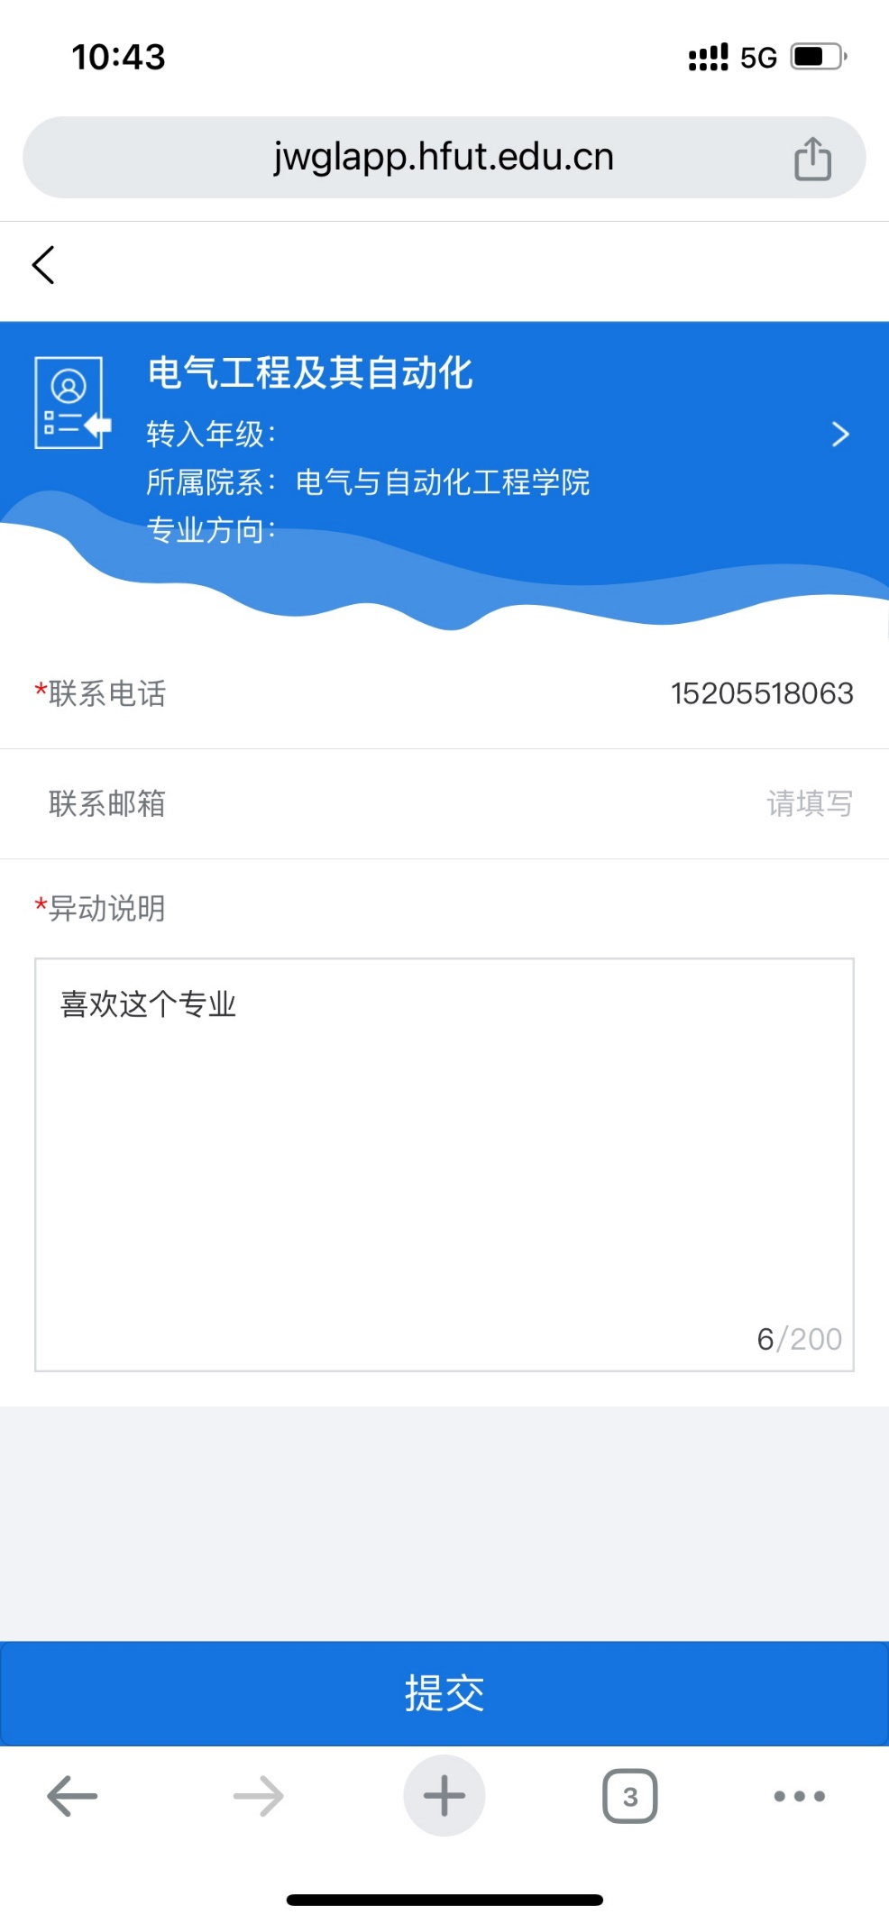

7、点击【确认】；

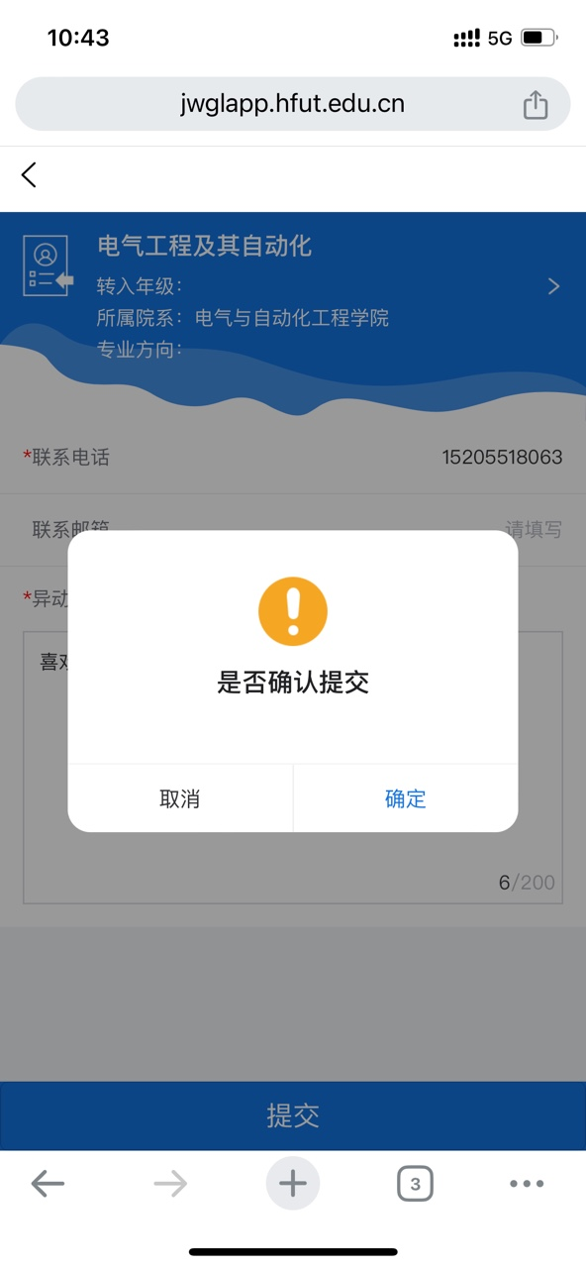

8、如果不想申请此专业，可以选择申请单，点击取消申请；